«Развиваем пальчики, улучшаем речь»

Консультация для родителей

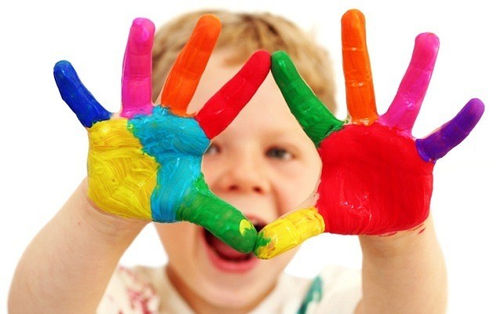

Октябрь, 2020 год

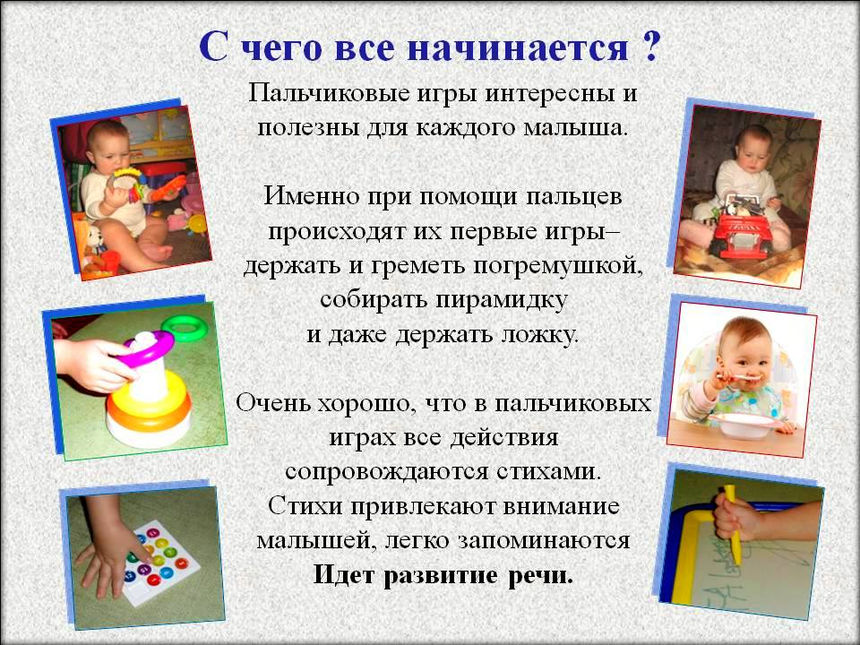

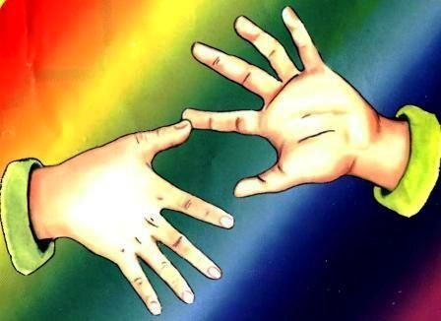

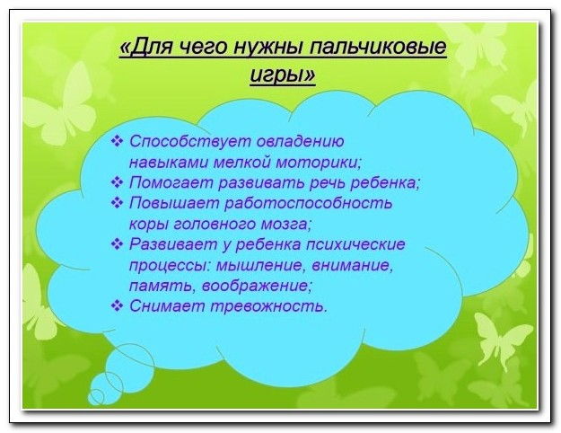

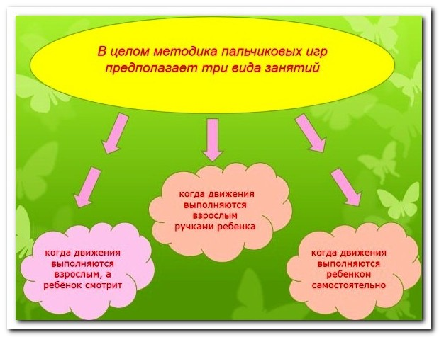

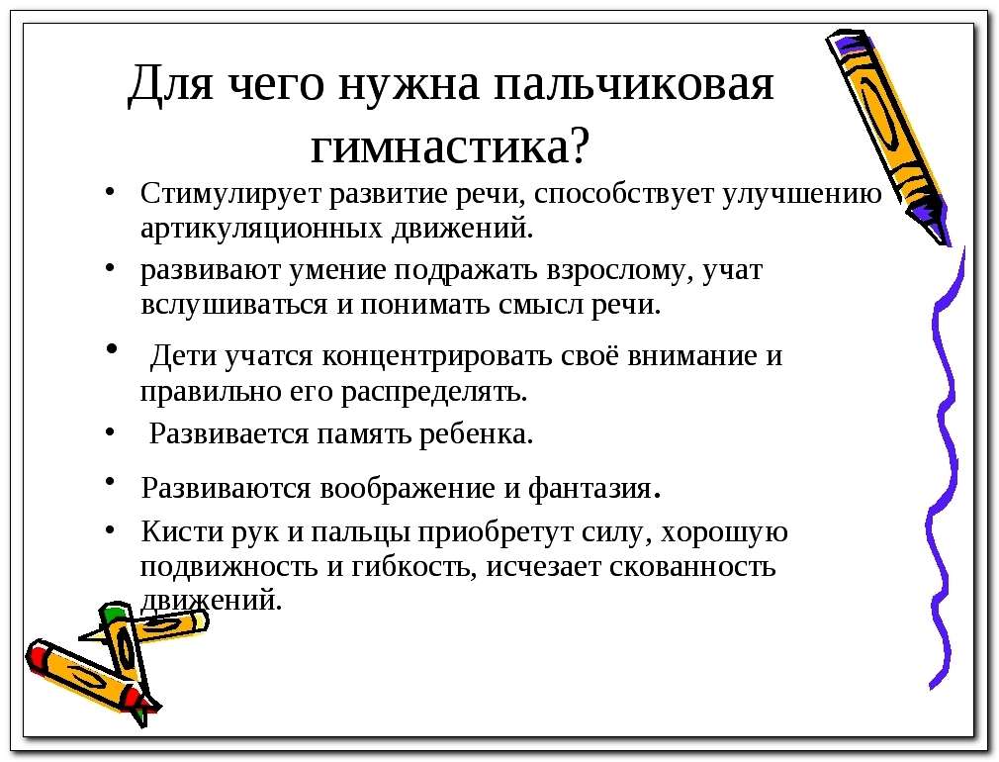

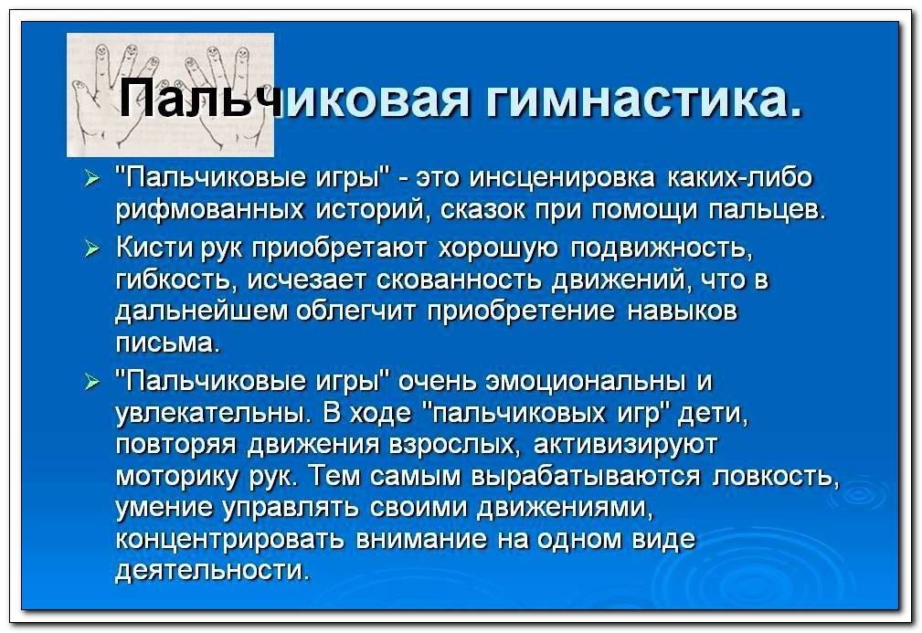

**Роль пальчиковых игр в развитии детей дошкольного возраста**

*«****Игра*** *– ведущий вид деятельности дошкольника». Один из основных видов в игровой деятельности являются* ***«Пальчиковые игры»****. Пальчиковые игры – это мощная целенаправленная тренировка для мозга ребенка, стимулирующая его развитие.*

*Многие исследователи, занимающиеся проблемой воспитания детей раннего возраста, указывают на взаимосвязь и взаимозависимость становления моторной и речевой функции. Они отмечают наличие связи между совершенствованием тонких движений пальцев рук и развитием активной речи ребенка. В своих работах специалисты подчеркивают, что в дошкольном возрасте, в период бурного роста и развития, необходимо обеспечить оптимальный режим двигательной активности детей.*

*Исследования учёных доказали, что уровень развития детской речи находится в прямой зависимости от степени сформированности тонких движений пальцев рук. Как эти процессы связаны между собой?*

*Специалисты института физиологии детей и подростков АПН (академия педагогических наук) считают, что формирование речи происходит под влиянием кинетических (двигательных) импульсов, передающихся от рук, а точнее, от пальчиков. Чем активнее и точнее движения пальцев у маленького ребёнка, тем быстрее он начинает говорить.*

*Исследования отечественных физиологов также подтверждают связь развития рук с развитием мозга. Работы В. М. Бехтерева подтверждают влияние манипуляции рук на функции высшей нервной деятельности, развитие речи. Простые движения рук помогают убрать напряжение не только с самих рук, но и с губ, снимают усталость. Они способны улучшить произношение многих звуков, а значит – развивать речь ребенка.*

***Что же происходит, когда ребенок занимается пальчиковой гимнастикой?***

***1.*** *Выполнение упражнений и ритмических движений пальцами индуктивно приводит к возбуждению в речевых центрах головного мозга и резкому усилению согласованной деятельности речевых зон, что, в конечном итоге, стимулирует развитие речи.*

***2.*** *Игры с пальчиками создают благоприятный эмоциональный фон, развивают умение подражать взрослому, учат вслушиваться и понимать смысл речи, повышают речевую активность ребенка.*

***3.*** *Малыш учится концентрировать свое внимание и правильно его распределять.*

***4.*** *Если ребенок будет выполнять упражнения, сопровождая их короткими стихотворными строчками, то его речь станет более четкой, ритмичной, яркой, и усилится контроль за выполняемыми движениями.*

***5.*** *Развивается память ребенка, т. к. он учится запоминать определенные положения рук и последовательность движений.*

***6.*** *У малыша развивается воображение и фантазия.*

***7.*** *В результате регулярных упражнений кисти рук и пальцы приобретут силу, хорошую подвижность и гибкость, а это в дальнейшем облегчит овладение навыком письма.*

***8.*** *"****Пальчиковые игры"*** *- это инсценировка каких-либо рифмованных историй, сказок при помощи пальцев. Многие игры требуют участия обеих рук, что даёт возможность детям ориентироваться в понятиях "вправо", "влево", "вверх", "вниз" и т. д.*

***9.*** *Пальчиковые игры дают возможность родителям играть с малышами, радовать их и, вместе с тем развивать речь и мелкую моторику. Благодаря таким играм ребёнок получает разнообразные сенсорные впечатления, у него развивается внимательность и способность сосредотачиваться. Такие игры формируют добрые взаимоотношения между детьми, а также между взрослым и ребёнком.*

***Пальчиковые игры разнообразны по содержанию, их разделили на группы и определили назначение:***

***1.******Игры-манипуляции****. Эти упражнения он может выполнять самостоятельно или с помощью взрослого. Они развивают воображение: в каждом пальчике ребенок видит тот или иной образ.*

*"Пальчик-мальчик, где ты был? ", "Мы делили апельсин", "Этот пальчик хочет спать", "Этот пальчик - дедушка",*

***2.******Сюжетно-пальчиковые упражнения****. К этой группе относятся также упражнения, которые позволяют детям изображать предметы транспорта и мебели, диких и домашних животных, птиц, насекомых, деревья. Пальчики здороваются" - подушечки пальцев соприкасаются с большим пальцем (правой, левой руки, двух одновременно). "Распускается цветок" - из сжатого кулака поочередно "появляются" пальцы.*

***3.******Пальчиковые упражнения в сочетании со звуковой гимнастикой****. Ребенок может поочередно соединять пальцы каждой руки друг с другом, или выпрямлять по очереди каждый палец, или сжимать пальцы в кулак и разжимать и в это время произносить звуки: б-п; т-д; к-г.*

***4.******Пальчиковые кинезиологические упражнения*** *("гимнастика мозга"). С помощью таких упражнений компенсируется работа левого полушария.*

*Их выполнение требует от ребенка внимания, сосредоточенности.*

*"Колечко" — поочередно перебирать пальцы рук, соединяя в кольцо с большим пальцем последовательно указательный, средний и т. д.*

***5.******Пальчиковые упражнения в сочетании с самомассажем кистей и пальцев рук****. В данных упражнениях используются традиционные для массажа движения - разминание, растирание, надавливание, пощипывание (от периферии к центру)."Помоем руки под горячей струей воды" - движение, как при мытье рук. "Надеваем перчатки" - большим и указательным пальцами правой руки растираем каждый палец левой руки, начиная с мизинца, сверху вниз.*

***6.******Театр в руке.*** *Позволяет повысить общий тонус, развивает внимание и память, снимает психоэмоциональное напряжение. "Бабочка" — сжать пальцы в кулак и поочередно выпрямлять мизинец, безымянный и средний пальцы, а большой и указательный соединить в кольцо. Выпрямленными пальцами делать быстрые движения ("трепетание пальцев").*

*"Сказка" - детям предлагается разыграть сказку, в которой каждый палец какой-либо персонаж. Очень хорошую тренировку движений для пальцев дают народные игры – потешки.*

*Пальчиковые игры, разработанные на фольклорном материале, максимально полезны для развития ребёнка-дошкольника. Они содержательны, увлекательны, грамотны по своему дидактическому наполнению. Художественный мир народных песенок и потешек построен по законам красоты.*

*Пальчиковые игры и упражнения – уникальное средство для развития мелкой моторики и речи в их единстве и взаимосвязи. Разучивание текстов с использованием «пальчиковой» гимнастики стимулирует развитие речи, пространственного, наглядно-действенного мышления, произвольного и непроизвольного внимания, слухового и зрительного восприятия, быстроту реакции и эмоциональную выразительность, способность сосредотачиваться. Помимо этого, пальчиковые игры расширяют кругозор и словарный запас детей, дают первоначальные математические представления и экологические знания, обогащают знания детей о собственном теле, создают положительное эмоциональное состояние, воспитывают уверенность в себе.*

*Игры с пальчиками – это не только стимул для развития речи и мелкой моторики, но и один из вариантов радостного общения с близкими людьми. Когда мама для пальчиковой игры берёт малыша на руки, сажает на колени, обнимая, придерживает, когда она трогает его ладошку, поглаживает или щекочет, похлопывает или раскачивает, ребёнок получает массу необходимых для его эмоционального и интеллектуального развития впечатлений.*

# «Наши пальчики играют»

*(Игры на развитие мелкой моторики рук детей раннего возраста)*

*«Истоки способностей и дарований детей – на кончиках их* ***пальцев****. Чем больше уверенности в движениях детской руки, тем тоньше взаимодействие руки с орудием труда, сложнее движения, ярче творческая стихия детского разума. А чем больше мастерства в детской руке, тем ребенок умнее…»*

*В. А. Сухомлинский*

*I. Введение:*

*Движение* ***пальцев*** *и кистей рук имеют особое, развивающее воздействие. На ладони и на стопе находится около 1000 важных, биологически активных точек. Воздействуя на них, можно регулировать функционирование внутренних органов организма. Так, массируя мизинец, можно активизировать работу сердца, безымянный палец - печени, средний - кишечника, указательный - желудка, большой - головы. Влияние воздействия руки на мозг человека было известно еще до нашей эры. Специалисты восточной медицины утверждают, что игры с участием рук и* ***пальцев*** *приводят в гармоничное отношение тело и разум, поддерживая мозговые системы в отличном состоянии.*

*В головном мозгу речевая область расположена рядом с двигательной областью, являясь ее частью. Известный исследователь детской речи М. М. Кольцов пишет: «Движение* ***пальцев рук исторически****, в ходе развития человечества, оказались тесно связаны с речевой функцией.*

*Развитие руки и речи у людей шло параллельно, то есть одновременно. Примерно таков же ход развития речи ребенка. Сначала развиваются тонкие движения* ***пальцев рук****, затем появляется артикуляция слогов. Есть все основания рассматривать кисть руки как орган речи». Поэтому уровень развития речи находится в прямой зависимости от степени сформированности тонких движений* ***пальцев рук****.*

*II. Актуальность:*

*«Рука – это своего рода внешний мозг» - писал Кант. Простые движения помогают убрать напряжение не только с самих рук, но и расслабить мышцы всего тела. Чем лучше работают* ***пальцы и вся кисть****, тем лучше говорит ребенок.*

*У детей довольно часто наблюдается задержка в развитии речи, хотя они здоровы, не страдают нарушениями слуха или поражениями центральной нервной системы. В чем причины задержки речи? Считается, что главное от чего зависит речь, - это степень речевого общения детей с окружающими людьми: родители обычно получают совет – больше разговаривайте с ребенком. Они стараются говорить с малышом при каждой возможности, но он продолжает объясняться отдельными звуками и жестами.*

*Наблюдения показали, что уровень развития речи находится в прямой зависимости от степени сформированности тонких движений* ***пальцев рук****.*

*Актуальность моей работы заключается в целенаправленной и систематической работе по развитию мелкой моторике с детьми раннего возраста с использованием игровых пособий,* ***пальчиковой гимнастики****, дидактических игр и игровых упражнений, проведение игровой артикуляционной гимнастики. Вся проводимая работа способствует формированию интеллектуальных способностей, речевой деятельности, а самое главное – сохранению психического и физического развития ребёнка.*

*Проблема:*

*Наблюдая за детьми в группе раннего возраста детского сада, я заметила, что, у многих детей недостаточно развита мелкая моторика рук. Одни не могли правильно держать ложку и ручку, другие - собрать конструктор и другие мелкие игрушки в контейнер,* ***играть с мячом****, третье - застегивать - расстегивать застежки – молнии и липучки на одежде, не говоря о пуговицах и шнурках.*

*Тогда я и начала свою работу по развитию мелкой моторики рук.*

*При выполнении мелких движений* ***пальцев*** *рук происходит давление на кончики* ***пальцев*** *и активизация незрелых клеток коры головного мозга, отвечающих за формирование речи ребенка.*

*Развитие мелкой моторики рук возникает не сразу. Взрослым необходимо поощрять ребенка, чтобы он больше тренировался.*

*Вот поэтому я разработала* ***минипроект*** *по развитию мелкой моторике «****Наши пальчики играют****».*

*III. Паспорт* ***проекта****: Цель* ***проекта****:*

*Разработать систему работы по развитию мелкой моторики рук детей раннего дошкольного возраста в процессе разнообразной игровой деятельности детей и использовании игровых пособий.*

*Задачи* ***проекта****:*

*Разработать перспективный план работы по развитию мелкой моторики «****Наши пальчики играют****» с детьми раннего возраста*

*Приобрести игровые пособия по развитию мелкой моторики с детьми группы.*

*Разработать картотеку* ***пальчиковых игр****.*

*Пополнить предметно-развивающую среду группы новыми дидактическими* ***играми****.*

*Развивать мелкую моторику* ***пальцев кистей рук****.*

*Развивать и активизировать словарный запас детей, учитывая их возрастные и индивидуальные особенности.*

*Привлечь родителей к помощи по работе над данным* ***минипроектом****.*

*Создавать в семье благоприятные условия для проведения работы по развитию мелкой моторики у детей.*

*Тип* ***проекта****: игровой, групповой, творческий, практический.*

*По времени реализации: краткосрочный*

*Участники* ***проекта****:*

*воспитатель Субботина Наталья Ивановна, дети раннего возраста и*

*родители детей группы*

*Сроки реализации: 1 месяц - Октябрь*

*Принципы реализации* ***проекта****:*

* *Принцип доступности - обучение и воспитание ребенка осуществляется через игровую деятельность.*
* *Принцип систематичности - решение задач в системе всего учебно-воспитательного процесса и во всех видах деятельности.*
* *Принцип интеграции – взаимодействие всех субъектов педагогического процесса в данном направлении.*
* *Принцип преемственности - учет разного уровневого развития детей.*
* *Принцип индивидуального подхода к детям – осуществляется посредством дифференцированного подхода к каждому ребёнку, исходя из знаний особенностей его развития.*
* *Комплексно-тематический принцип - сделать жизнь детей интересной, связать ее с окружающей действительностью.*
* *Принцип игровой подачи материала - основной формой работы с детьми дошкольного возраста и ведущим видом деятельности для них является* ***игра****.*

*Организация работы по* ***проекту****:*

*Изучение литературы, составление картотеки* ***пальчиковых игр****, разработка перспективного плана работы на месяц, проведение родительского собрания и анкетирование родителей, подбор консультативного материала, использование* ***пальчиковых*** *игр и игр по сенсорике и с игровыми пособиями, участие родителей в работе над* ***минипроектом****.*

*IV. Этапы реализации* ***проекта****:*

*I этап – подготовительный (Направления Мероприятия)*

***1.*** *Повышение своей профессиональной компетентности*

* *подобрать и изучить соответствующую методическую литературу;*
* *составить картотеку игр для развития мелкой моторики;*
* *разработать перспективный план на месяц.*

***2.*** *Изучение уровня детей.*

* *провести диагностическое обследование детей по развитию мелкой моторике на начало месяца.*

***3.*** *Взаимодействия с родителями.*

* *провести родительское собрание «Развитие мелкой моторики рук*

*у детей раннего дошкольного возраста»;*

* *привлечь родителей к насыщению предметно – развивающей среды в группе.*

***4.*** *Пополнение материально – технической базы.*

* *распределить развивающую среду по зонам;*
* *изготовить дидактические пособия.*

*II этап – практический (Направления Мероприятия)*

***1.*** *Работа с детьми.*

*Работу по мелкой моторике проводить во всех воспитательно – образовательных блоках:*

* *в специально организованной деятельности;*
* *в совместной деятельности воспитателя с детьми;*
* *в самостоятельной деятельности детей.*

***2.*** *Работа с родителями.*

* *провести анкетирование;*
* *консультация «Игры и упражнения по мелкой моторике»;*
* *индивидуальные работы, домашние задания;*
* *изготовить папку – передвижку*

*«Чтобы четко говорить, надо с* ***пальцами дружить****».*

***3.*** *Работа с педагогами*

* *консультация для воспитателей;*
* *«развитие мелкой моторики рук у детей раннего и младшего дошкольного возраста».*

*III этап – заключительный (Направления Мероприятия)*

***1.*** *Работа с детьми*

* *провести диагностическое обследование детей по развитию мелкой моторике в конце месяца*

***2.*** *Работа с родителями.*

* *показ игры с использованием пособий по развитию мелкой моторики.*

***3.*** *Работа с педагогами.*

* *выставка методической литературы и пособий по данной проблеме.*

*V. Основная задача* ***проекта****:*

*Повысить уровень развития мелкой моторики детей через использование разнообразной игровой деятельности детей, игровых пособий и проведение* ***пальчиковых игр****.*

*Ожидаемый результат:*

*Дети:*

* *у детей* ***пальчики*** *станут более ловкими, кисти рук – подвижными, гибкими, исчезнет скованность движений;*
* *повысится интерес детей к* ***пальчиковым играм****, и начнут овладевать сложными упражнениями;*
* *дети овладеют двигательными умениями, навыками, совершенствуется деятельность артикуляционных органов: губ, языка, нижней челюсти и т. д;*
* *станут больше говорить со взрослыми, общаться со сверстниками.*

*Родители:*

* *повысится интерес у родителей к данному вопросу;*
* *расширится кругозор родителей о влиянии* ***пальчиковых*** *игр на развитие мелкой моторики детей;*
* *родители будут* ***играть дома с детьми в пальчиковые игры****;*
* *помощь и участие в разнообразных мероприятиях.*

*Педагоги:*

* *разработанная система поможет повысить уровень развития мелкой моторики у детей раннего дошкольного возраста;*
* *установится эмоциональный контакт с ребенком;*
* *будут стремиться взаимодействовать с родителями.*

*VI. Мониторинг*

* *для целенаправленной и продуктивной работы с детьми по развитию мелкой моторики через* ***пальчиковые*** *игры необходимо проводить диагностику исходного уровня развития детей для дальнейшей работы по данной проблеме;*
* *схема изучения уровня развития навыков по мелкой моторике детей раннего возраста с помощью* ***пальчиковых игр****.*

***1.*** *Сжимание* ***пальчиков в кулачок*** *Упражнение «Сожми кулачек»*

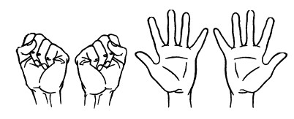

*Руки на коленях, Кулачки сжаты, Крепко, с напряжением Пальчики прижаты*

*(сжать пальцы).*

*Пальчики сильней сжимаем – Отпускаем, разжимаем (легко поднять и уронить расслабленную кисть).*

*Знайте, девочки и мальчики, Отдыхают наши пальчики.*

*Упражнение «Фонарики»*

#### Исходное положение. Расположить ладони перед собой, выпрямив и раздвинув пальцы. Сжимать и разжимать пальцы на обеих руках одновременно, сопровождая движения соответствующими фразами.

*Фонарики зажглись! (пальцы выпрямить) Фонарики погасли! (пальцы сжать)*

*Упражнение выполнять несколько раз.*

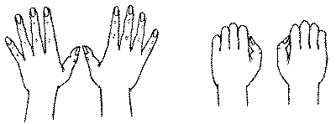

***2.*** *Соединение двух* ***пальчиков в колечко*** *Упражнение «Очки»*

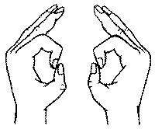

*Исходное положение. Сделать двумя руками колечки.*

*Поднести к глазам, имитируя очки.*

*Вот колечки - посмотри! Превращаются в очки!*

***3.*** *Сгибание* ***пальчиков по очереди***  *Упражнение «Сорока ворона кашу варила»*

*Сорока-ворона кашку варила, деток кормила и говорила:   
«Этот – большой – воду носил, этот – указательный – дрова колол,   
Этот – средний – печку топил, этот – безымянный – кашу варил.  
А ты – мизинчик – за водой не ходил. Дров не колол, печку не топил, кашу не варил.*

*Не будет тебе каши!»*

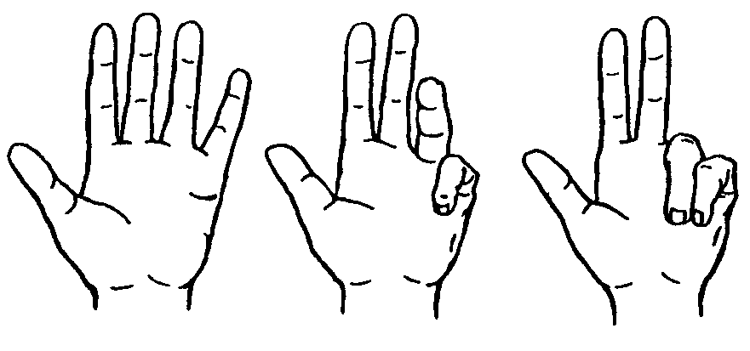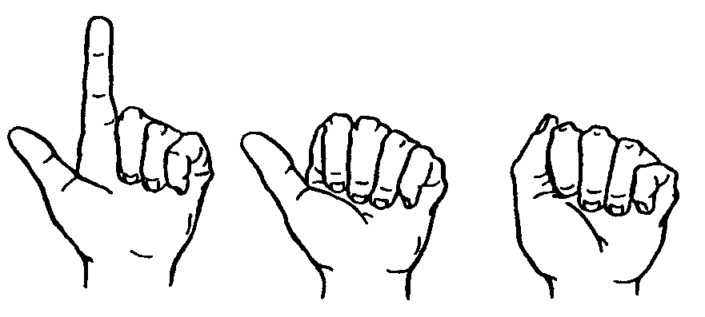

*Повторение за воспитателем логоритмических движений*

***4.*** *Упражнение «Снегирек»*

*Сел на ветку снегирек (медленно поднять обе руки на плечи, вращательные*

*движения плеч имитируют движение крыльев птицы).*

*Брызнул дождик (руки вверх, сжать-разжать пальцы, имитируя брызги).*

*Он промок (пальцы сжать в кулаки, руки с силой прижать к груди, как*

*будто замерзли).*

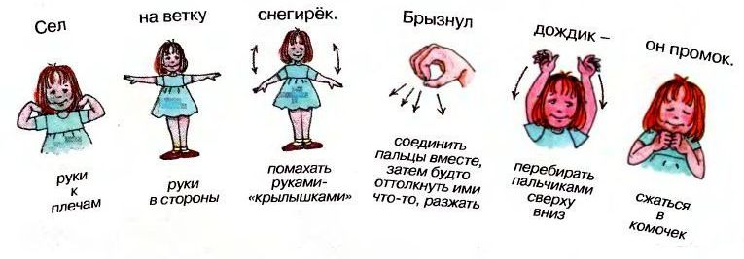

***5.*** *Умение повторить за взрослым фигуры, составленные из* ***пальчиков*** *(стол, стул)*

*Упражнение из ладошек «Стул», «Стол»*

*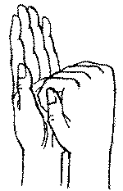 Уровень развития мелкой моторики детей 2-3 лет*

### *Вариант 1. Стул*

*Исходное положение. Левую ладонь поставить вертикально,*

*пальцами вверх - это "спинка"* [*стул*](http://mam2mam.ru/search/?tags=%F1%F2%F3%EB)*а.*

*К ней приставить кулачок правой руки - это "сиденье".*

*Спинка и сиденье - Стул на удивленье!*

*Мы на* [*стул*](http://mam2mam.ru/search/?tags=%F1%F2%F3%EB)*ьях посидим, Друг на друга поглядим!*

#### Вариант 2 (усложнённый)

*Менять положения рук попеременно на счёт "раз-два". "Раз": левая рука - "спинка", правая рука - "сиденье". "Два": правая рука - "спинка", левая рука - "сиденье".*

#### Вариант 1. Стол

*Исходное положение. Левую руку сжать в кулак - это "ножка" стола.*

*Сверху накрыть "ножку" выпрямленной ладонью правой руки - это "крышка" стола.*

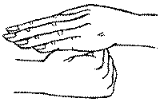

*Кулачок - это толстая ножка. Сверху крышка - наша ладошка.*

*Маленький столик. Время идёт... Вместе с ладошкой и стол подрастёт.*

#### Вариант 2.

*На счёт "раз-два" поочерёдно менять положение рук.*

*VII. Перспективный план проведения* ***пальчиковых игр***

|  |  |  |
| --- | --- | --- |
| ***№*** | ***Название*** | ***Цель*** |
| ***1*** | ***«Сорока-сорока»*** | ***1.*** *Активизировать движения* ***пальцев рук****, развивать речь.*  ***2.*** *Побуждать проговаривать окончание строчки.*  ***3.*** *Доставить удовольствие детям.* |
| ***2*** | ***«Ладушки-ладушки»***  ***Ладушки- ладошки*** | ***1.*** *Формировать положительный эмоциональный настрой детей на совместную работу.*  ***2.*** *Развивать ощущение собственных движений.*  ***3.*** *Развивать мелкую моторику пальцев рук.* |
| ***3*** | ***«Семья»*** | ***1.*** *Активизировать движения* ***пальцев рук****.*  ***2.*** *Активно развивать речевой запас слов*  ***3.*** *Формировать у ребенка положительный эмоциональный настрой.* |
| ***4*** | ***«Этот******пальчик хочет спать****»*  ***«Пальчики в лесу»***  ***«Пальчики»*** | ***1.*** *Развивать моторику* ***пальцев рук****.*  ***2.*** *Сочетать игру и упражнения для тренировки* ***пальцев*** *с речевой деятельностью детей.* |
| ***5*** | ***«Кто проснулся»*** | ***1.*** *Учить ребенка совершать действия руками в соответствии со стихотворным текстом.*  ***2.*** *Активизировать движения* ***пальцев рук****.* |

***Сорока-белобока***

*Сорока-белобока кашку варила, деток кормила.*

*(взрослый делает указательным пальцем круговые движения по ладошке ребенка)*

*Этому дала, (загибаем мизинчик ребенка)*

*этому дала, (загибаем безымянный пальчик)*

*этому дала, (загибаем  средний пальчик)*

*этому дала, (загибаем  указательный пальчик)*

*а этому не дала: (слегка потрясти ребенка за большой пальчик)*

*ты дров не носил, печку не топил, нет тебе ничего! ( щекочет ребенка)*

***Ладушки-ладушки***

*Ладушки вы, ладушки. (хлопаем в ладошки)  
- Где были? - У бабушки.  
- А что ели? - Кашку.  
- А что пили? - Бражку.  
- А что на закуску? - Кислую капустку.  
- Попили? Поели?   
Кыш, полетели. (поднимаем ручки высоко над головой)  
На головку сели. (касаемся ручками головы)*

***Ладушки- ладошки***

*Мыли мылом ушки, (изображаем, как мы моем ушки)  
Мыли мылом ножки, (изображаем, как мы моем ножки)   
Ах, какие ладушки, (ладошки поднимаем над головой)   
Ладушки - ладошки. (крутим ладошками над головой)*

*Наварили кашки,   
Помешали ложкой, (как в «сороке-вороне» пальчик крутим по ладошке)   
Ах, какие ладушки, Ладушки - ладошки.  
Строили ладошки (ладошки изображают домик над головой)   
Домик для матрешки.   
Ах, какие ладушки,  Ладушки - ладошки.   
Прилегли ладошки (ладошки ложатся спать под щеку)   
Отдохнуть немножко.   
Ах, какие ладушки,  Ладушки - ладошки.*

***Семья***

*Берем ладошку ребенка*

*Этот пальчик дедушка. (загибаем  большой пальчик)*

*Этот пальчик бабушка. (загибаем указательный пальчик)*

*Этот пальчик папочка. (загибаем средний пальчик)*

*Этот пальчик мамочка. (загибаем безымянный пальчик)*

*Ну а этот пальчик Я. (загибаем мизинчик)*

*Вот и вся моя семья! (ребенок распрямляет все пальчики)*

***Этот пальчик хочет спать***

*Поочерёдно сгибать пальцы в кулачок, начиная с большого.*

*Этот пальчик хочет спать, Этот пальчик - прыг в кровать!*

*Этот пальчик - прикорнул, Этот пальчик уме заснул.*

*Ну а этот долго спал, А потом будить всех стал.*

*Встали пальчики! Ура! (Выпрямить все пальцы.)*

*Нам гулять идти пора! (Ритмично сжимать и разжимать пальцы.)*

***Пальчики в лесу***

*Раз, два, три, четыре, пять, вышли пальчики гулять.*

*(Берем ладошку ребенка и на каждый счет поочередно загибаем пальчики. Получился кулачок)*

*Этот пальчик в лес пошел, (разгибаем мизинчик)*

*этот пальчик гриб нашел, (разгибаем безымянный пальчик)*

*этот резал, (разгибаем средний пальчик)*

*этот ел, (разгибаем указательный пальчик)*

*ну, а этот лишь глядел! (разгибаем большой пальчик и щекочем ладошку малыша)*

***Пальчики***

*Этот пальчик хочет спать. (загибаем мизинчик малыша)*

*Этот пальчик лег в кровать.   (загибаем безымянный пальчик)*

*Этот пальчик чуть вздремнул. (загибаем средний пальчик)*

*Этот сразу же уснул. (загибаем указательный пальчик)*

*Этот крепко-крепко спит и тихонечко сопит. (загибаем большой пальчик)*

*Солнце красное взойдет, утро ясное придет,*

*Будут птички щебетать, будут пальчики вставать!*

*(поднимаем  ручку малыша и распрямляем все пальчики).*

*Впоследствии ребенок будет распрямлять пальчики сам. Повторить игру с другой рукой.*

#### Кто проснулся?

*С добрым утром, глазки!*

*Вы проснулись? (погладить глазки указательными пальцами)*

*С добрым утром, ушки!*

*Вы проснулись? (ладонями помассировать уши)*

*С добрым утром, ручки!*

*Вы проснулись? (умывающие движения рук)*

*С добрым утром, ножки!*

*Вы проснулись? (похлопать ладонями по коленкам)*

*С добрым утром, солнце!*

*Я — проснулся! (вытянуть руки вверх)*

*VIII. Итоги работы над проектом:*

*Результативность:*

*Результаты работы показывают, что организация совместной деятельности взрослого с детьми по развитию мелкой моторики рук, через систему разнообразных игр, упражнений, заданий, через создание специфической предметно-развивающей среды в группе и постоянное сотрудничество с родителями воспитанников, привела к значительному росту ручной умелости детей раннего возраста. У детей повысился интерес к различным упражнениям и дидактическим* ***играм****,* ***играм*** *с мелкими предметами, тренажёрами. Дети с удовольствием стали использовать разнообразные игры и упражнения по развитию мелкой моторике в своей деятельности, сочетая их с речевой активностью. Родители утвердились в значимости развития ручной умелости.*

*Вывод:*

*Подбор дидактических пособий и проведение* ***пальчиковых*** *игр дал положительный результат в работе по развитию мелкой моторики детей дошкольного возраста.*

*Заключение:*

*Развитие кисти руки и координации движений* ***пальцев*** *рук – задача комплексная, охватывающая многие сферы деятельности ребёнка. Развитие мелкой моторики является одной из основных проблем обеспечения полноценного развития в дошкольном возрасте.*

*В результате проделанной работы я пришла к заключению, что целесообразно расширять подбор дидактических пособий и систематически использовать их в работе с детьми. Целенаправленная, систематическая и планомерная работа по развитию мелкой моторики рук у детей дошкольного возраста во взаимодействии с родителями способствует формированию способностей, положительно влияет на речь, а самое главное – способствует сохранению физического и психического здоровья ребенка.*

*В дальнейшем я буду продолжать искать новые методические приёмы и методы, которые будут способствовать развитию мелкой и общей моторики, самостоятельности и интереса к различным видам деятельности детей.*

*Перспектива:*

* *продолжить работу по развитию мелкой моторики у детей и разработать систему работы дальше*;
* *накопить материал по данной теме.*

*Содержание:*

*I. Введение*

*II. Актуальность*

*Проблема*

*III. Паспорт* ***проекта***

*Цель* ***проекта***

*Задачи* ***проекта***

*Тип* ***проекта***

*По времени реализации*

*Участники* ***проекта***

*Сроки реализации*

*Принципы реализации* ***проекта***

*Формы и методы организации*

*IV. Этапы реализации* ***проекта***

*V. Основная задача* ***проекта***

*Ожидаемые результаты*

*VI. Мониторинг*

*VII. Перспективный план проведения* ***пальчиковых*** *игр*

*VIII. Итоги работы над* ***проектом***

*Результативность*

*Вывод*

*Заключение*

*Перспектива*

*IX. Перечень используемой литературы*

*X. Приложение к* ***проекту***

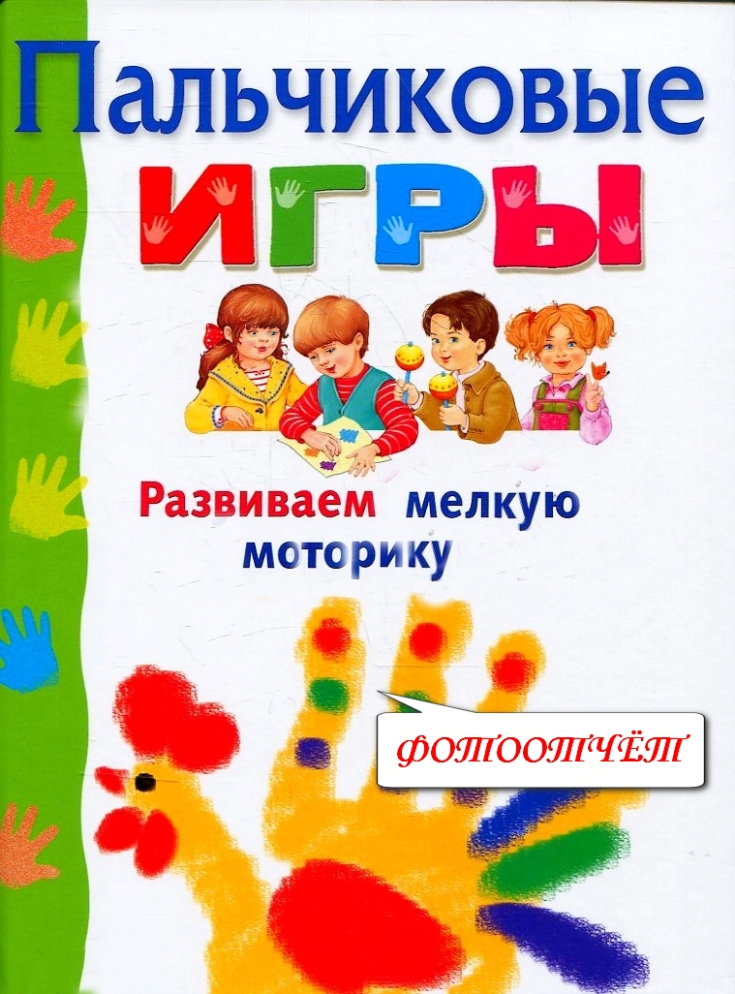

*Упражнение с массажным мячом* ***"Пальчики и мячики"***

***Цель:*** *развитие мелкой моторики, общей координации и пластичности движений.*

*«Я мечом круги катаю. Взад-вперёд его гоняю.*

*Им поглажу я ладошку. Будто я сметаю крошку.*

*И сожму его немножко, как сжимает лапу кошка.*

*Каждым* ***пальцем*** *мяч прижму и другой рукой начну»*

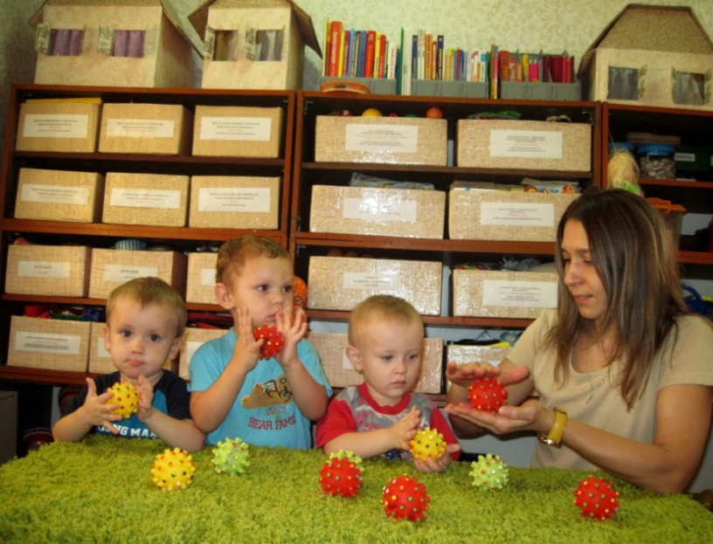 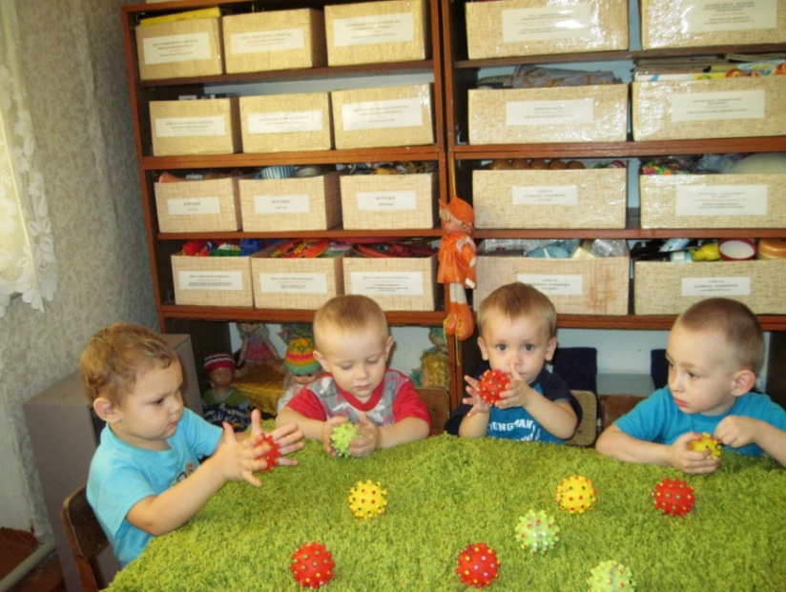

*«Дружно весело играем, упражнение выполняем!*

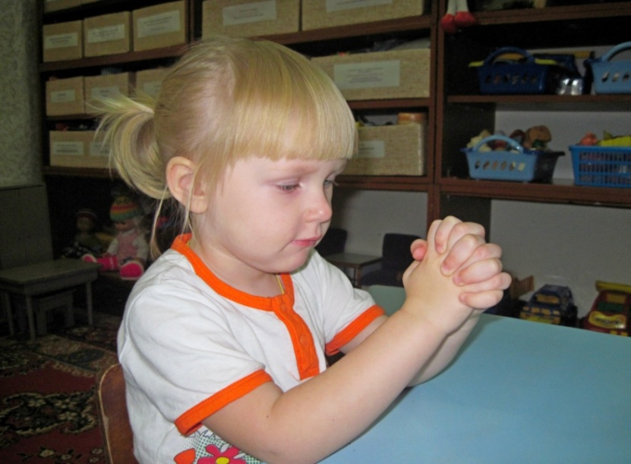 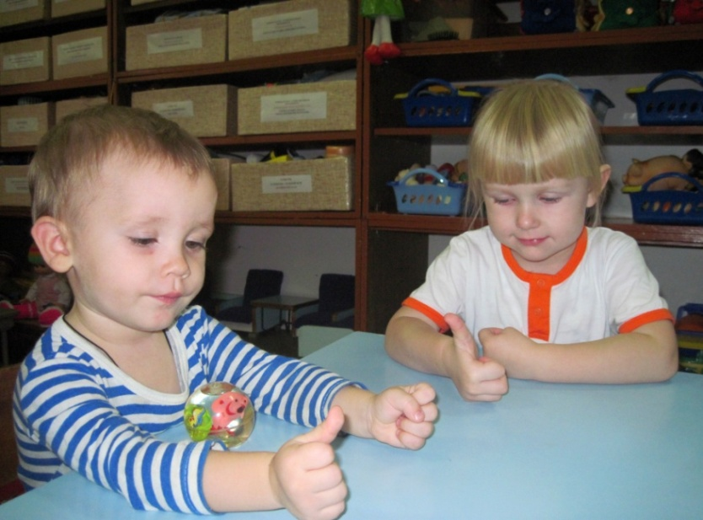

*Упражнение* ***«Замок»***

***Цель:*** *развитие мелкой моторики, самомассаж.*

*На двери висел замок. Кто открыть его бы мог?*

*Покрутили. Постучали и открыли.*

*Сжимание* ***пальчиков в кулачок***

*Упражнение* ***«Сожми кулачек»***

**Цель**: Развитие тонких движений пальцев рук.

*Руки на столе, кулачки сжаты,*

*крепко, с напряжением* ***Пальчики*** *прижаты*

*Пальчики сильней сжимаем – Отпускаем, разжимаем.*

*Знайте, девочки и мальчики, Отдыхают наши* ***пальчики.***

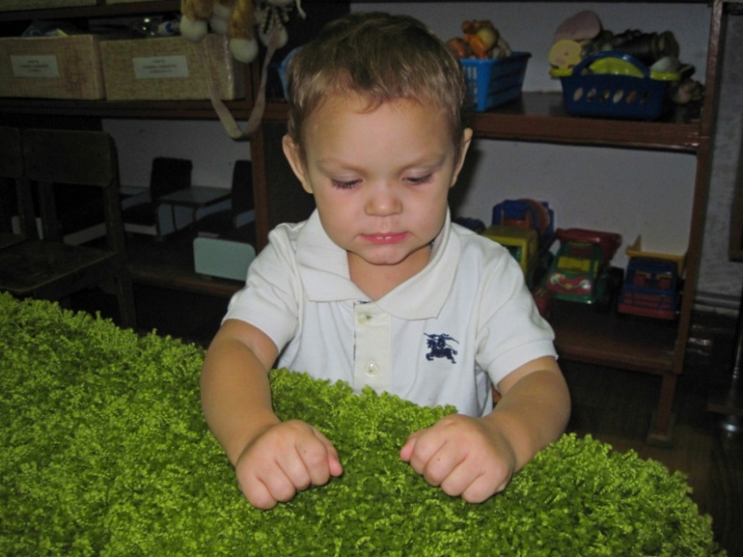 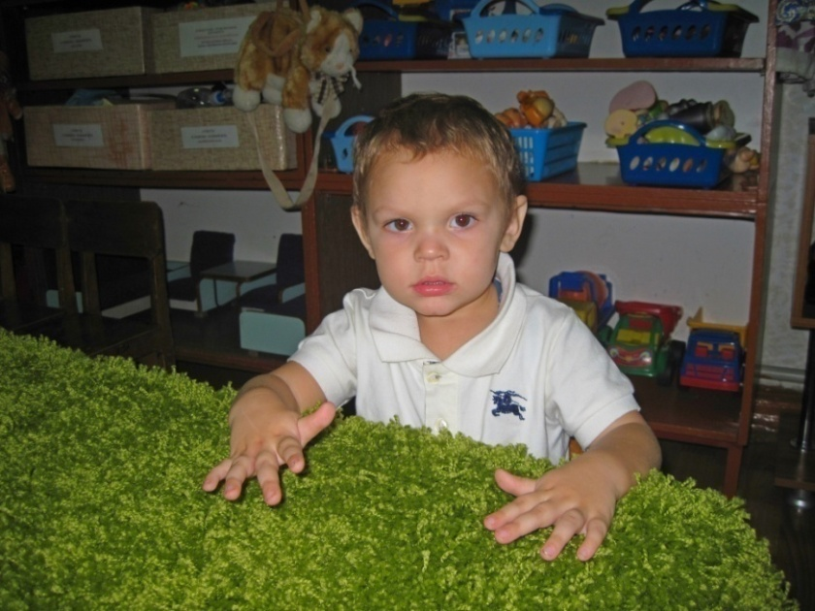

*Упражнение* ***«Кулачки»***

**Цель**: развитие мелкой моторики руки *в процессе* ***пальчиковых******игр.***

*Кулачки сложили, кулачками били. Тук-тук, тук-тук, тук-тук!*

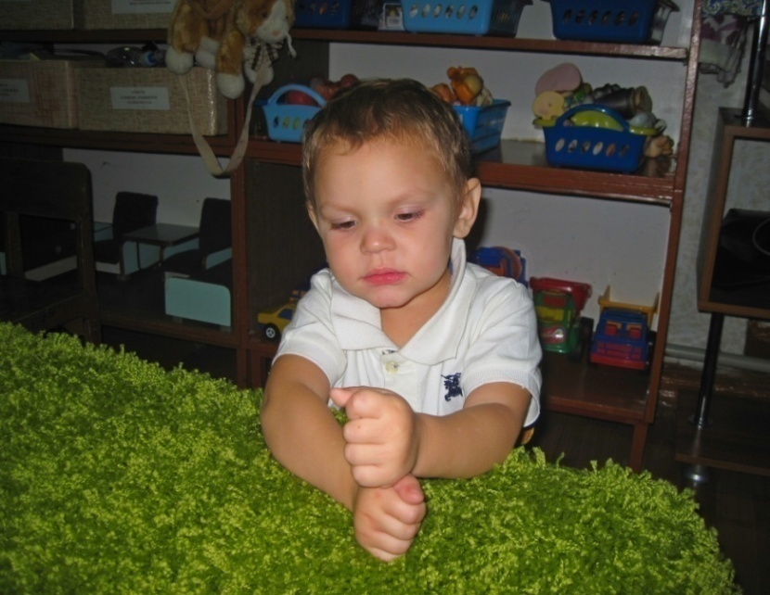 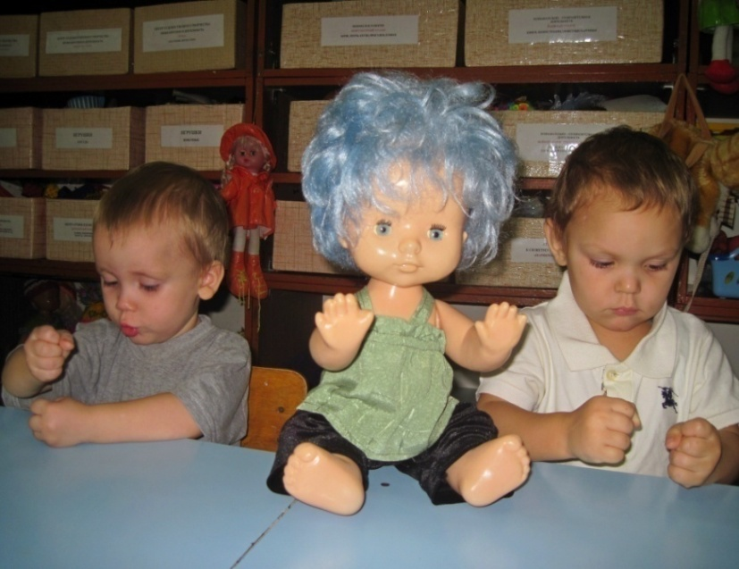

***Игры на застегивание-расстегивание пуговиц***

*Способствуют развитию мелкой моторики, тактильного восприятия, координации движений обеих рук, глазомера, концентрации внимания, усидчивости, и др., а также служат обучающим средством в развитии навыков самообслуживания.*

*Ведь* ***застегивать пуговицы*** *на себе очень трудно, да и скучно, не каждый ребёнок будет с увлечением пытаться* ***застегнуть пуговку на простой одежде****, а такие* ***игры*** *являются подготовительным этапом для освоения самостоятельного* ***застегивания пуговиц на себе****.*

*Я хочу предложить вашему вниманию* ***игры с пуговицами****, изготовленные* ***мной*** *и* ***родителями детей.***

Массаж *(пальчиковая гимнастика)*

*с помощью пуговицы*

**Пуговка не отдыхает**, по ладошке погуляет.

Взад-вперед ее качу, вправо-влево – как хочу.

Сверху – левой, снизу – правой, я ее катаю, браво.

В правой руке свою **пуговку сжимаю**. Ну, а потом ладошку меняю.

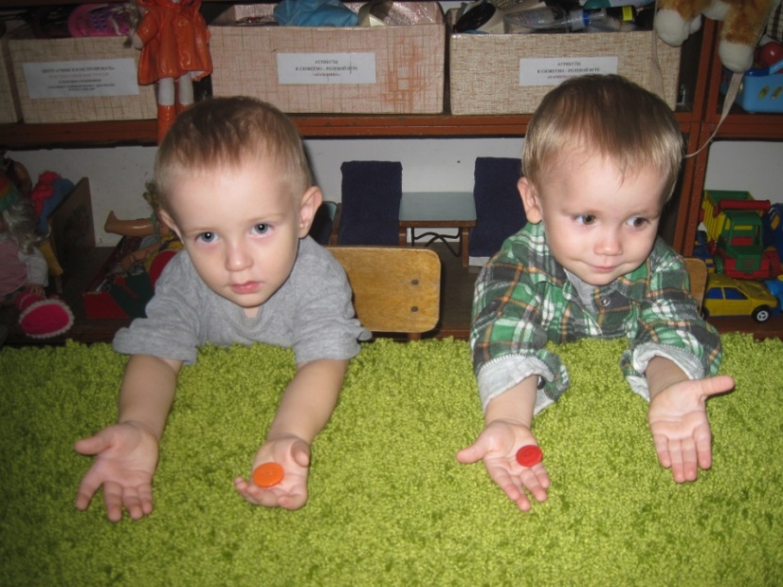 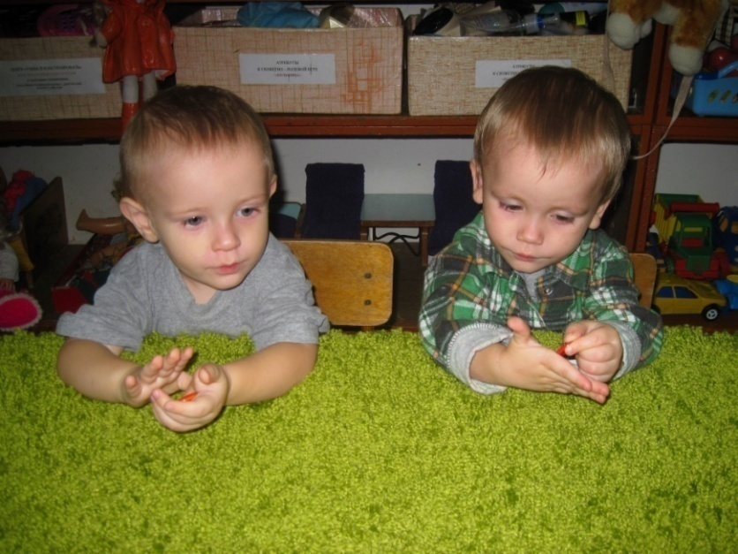

***Цель:*** *развивать мелкую моторику пальцев рук, доставить удовольствие детям,*

*Формировать у ребёнка положительный эмоциональный настрой.*

***Игра «Посади клумбу»***

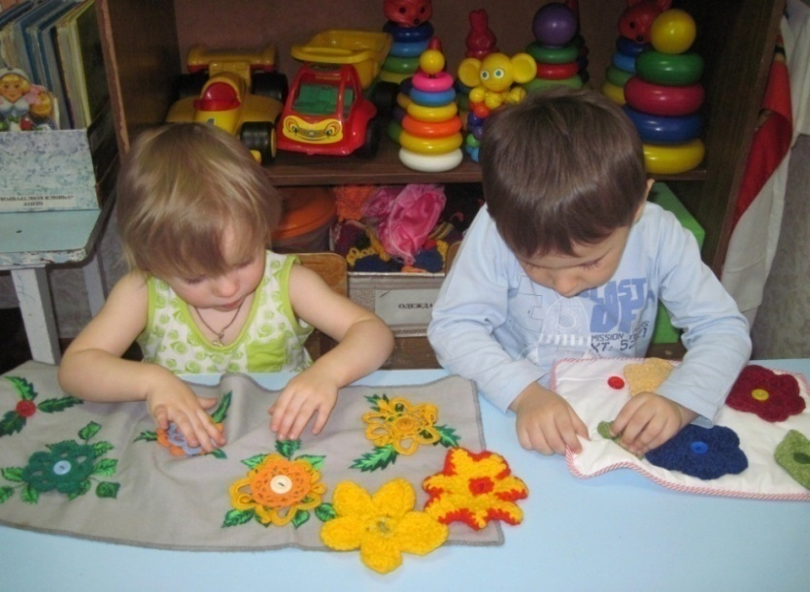 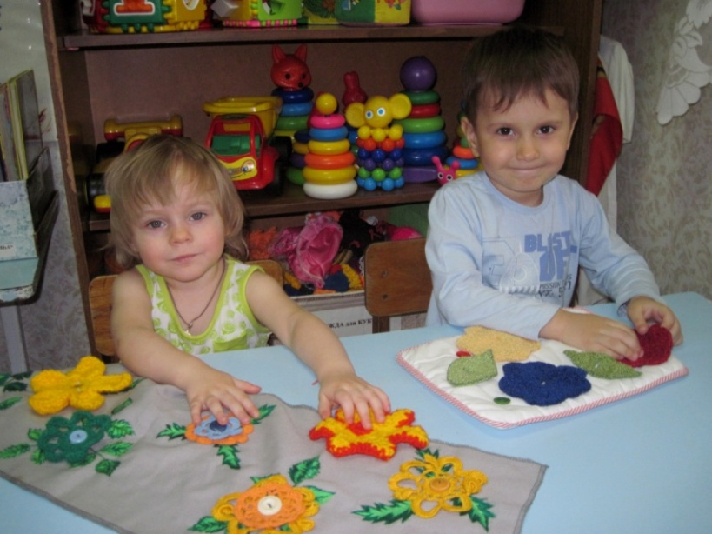

***Наша родительница – Шелковникова Наталья,***

***Связала вот такие зелёные полянки (с пуговицами)***

***для каждого ребёнка и цветы (разного размера и цвета)***

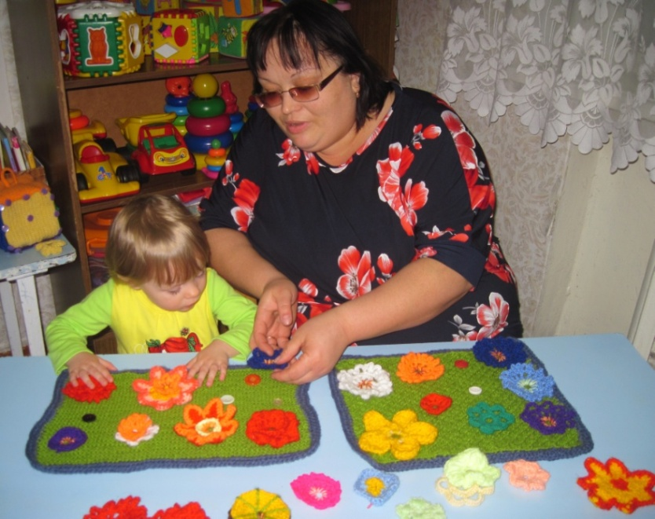 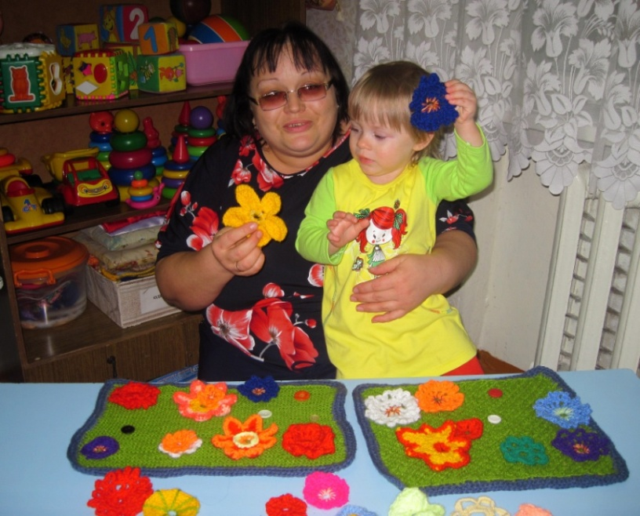

***«Собери фрукты» «Геометрические фигуры»***

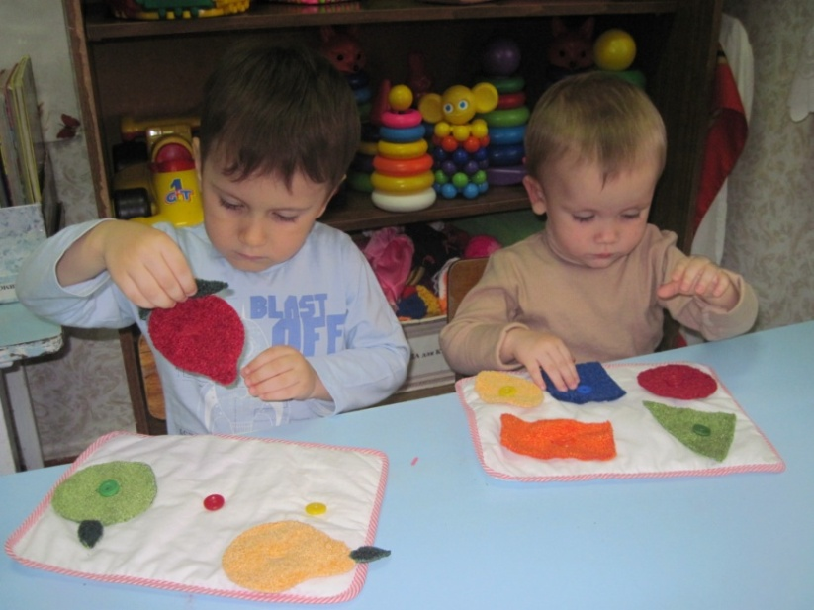 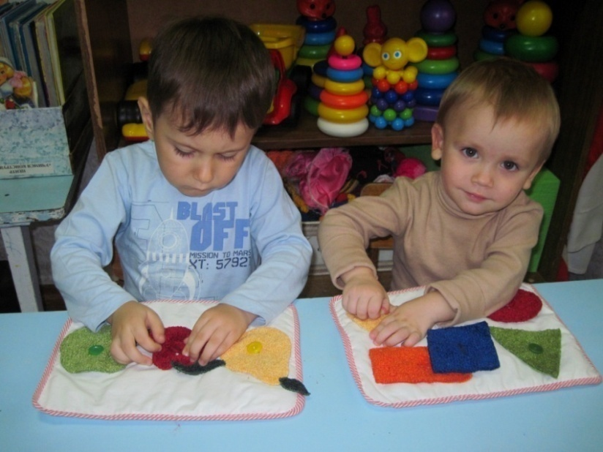

***Кубик с пуговицами***

***Цель****:* ***развитие*** *мелкой моторики пальцев рук,*

*тактильного восприятия и положительных эмоций.*

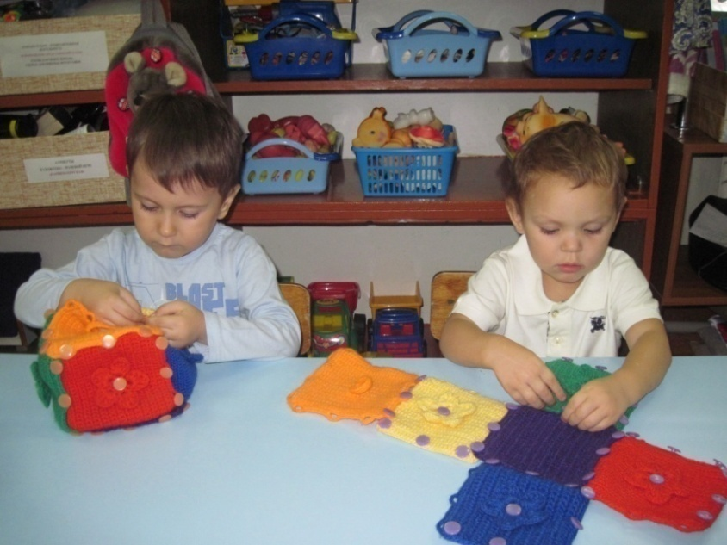 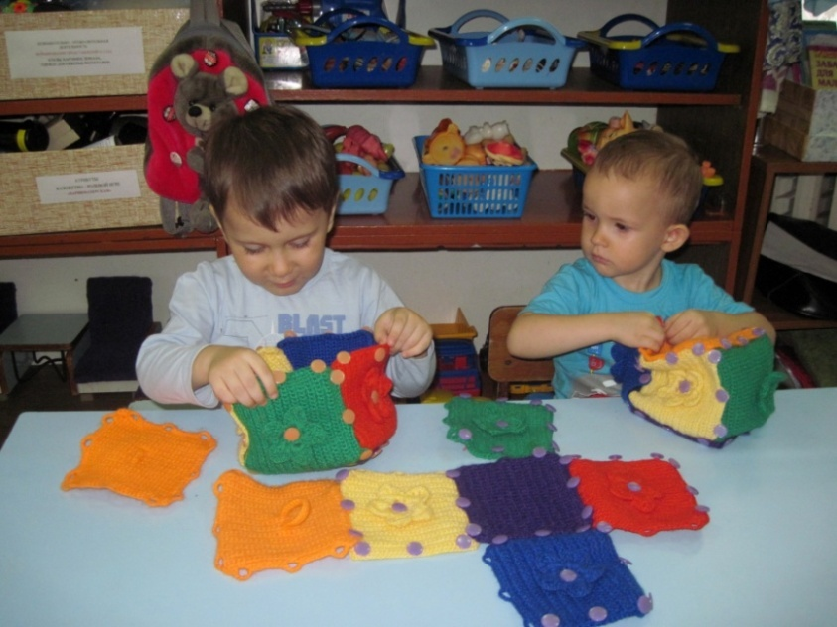

***Пальчиковая игра «Колобок»***

***Цель****: развивать подвижность и гибкость кистей рук.*

*Я, колобок, колобок!* ***(катают в руках воображаемый колобок)***

*По сусекам скребён* ***(правой ладонью скребут по левой руке)***

*По амбару метён* ***(имитируют подметание пола)***

*На сметане мешён* ***(круговые движения кистью правой руки)****.*

*В печку сажён* ***(показывают обе руки, вытянутые вперёд)***

*На окошке стужён* ***(показать руками окно)***

*Я от бабушки ушёл* ***(перебирают средним и указательным пальцами***

***правой руки по ладони левой)*** *Я от дедушки ушёл.*

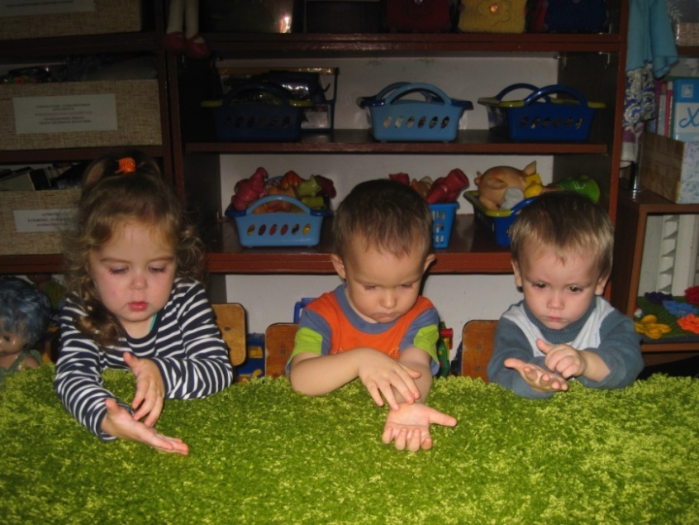 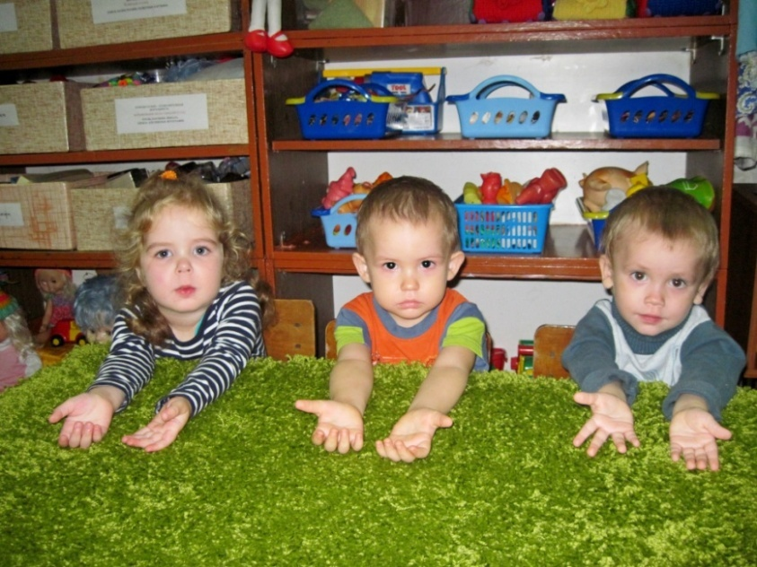

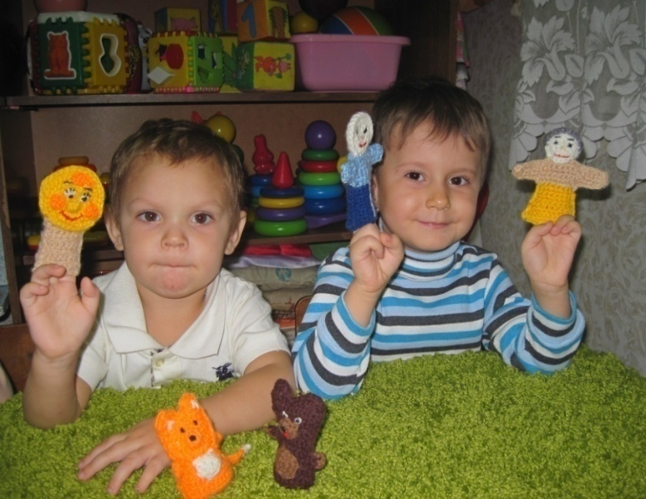 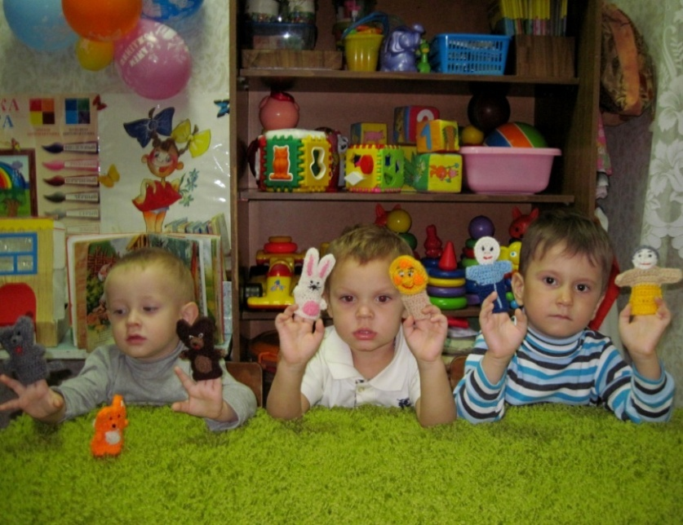

*Перечень используемой литературы:*

* *Шанина С. Е., Гаврилова А. М. «Играем* ***пальчиками - развиваем речь****» Москва: «Рипол плассик», 2008;*
* *Навицкая О. П. Ум на кончиках* ***пальцев****. Веселые* ***пальчиковые игры****. Маленькие под-сказки для родителей. Москва: «Сова», 2006;*
* *Данилова Л.* ***Пальчиковые игры****. Москва: «Росмэн», 2008;*
* *Драко М. В.* ***Развивающие пальчиковые игры****. Минск: «Попурри», 2009;*
* *О. А. Новиковская «1000 забавных* ***пальчиковых игр****»,* [*Астрель*](http://www.labirint.ru/pubhouse/303/)*, 2010 г;*
* *А.Е. Белая, В.И. Мирясова «****Пальчиковые игры*** *для развития речи дошкольников», Москва, 2006 г;*
* *Е.Б.Шмелева «****Пальчиковые игры****» (пособие по развитию мелкой моторики и речи у детей 2-4 лет),* [*Ювента*](http://www.labirint.ru/pubhouse/336/)*, 2015 г;*
* [*Шарикова Е.*](http://www.labirint.ru/authors/39910/) *«Пальчиковые игры»(развиваем мышление, мелкую моторику речь) , Стрекоза, 2013 г;*
* *Сидоренко, Л. «Мои пальчики расскажут» // Дошкольное воспитание. – 2008. - №7. – С. 67-70.*

**